Witajcie Kochani Dziś już czwartek, jeszcze tylko piątek, sobota i niedziela i znowu się widzimy Tak kochani, w poniedziałek wracamy do przedszkola. Nie mogę się doczekać kiedy znowu Was zobaczę.

Ale wracając do naszych dzisiejszych zajęć
Zostajemy w tematyce kosmosu.

TEMAT: KIEDY JEST DZIEŃ A KIEDY JEST NOC?

https://www.youtube.com/watch?v=nZEXAIa012o

Myślę, że w zrozumieniu tego pomoże Wam krótki filmik. Obejrzyjcie go proszę.

Odpowiedzcie na pytania:
- Kiedy jest dzień?
- Kiedy jest noc?
- Dlaczego Ziemia (nasza planeta) krąży wokół własnej osi?

ZIELONA KSIĄŻKA strona 74. Posłuchaj rymowanki i narysuj Ufoludka według opisu.

UWAGA WIERSZYK NA PAMIĘĆ !!!
Proszę nauczcie się do poniedziałku wierszyka o kosmonautach. Kiedy wrócimy do przedszkola powiemy go sobie wspólnie.

KOSMONAUCI
Kosmonauta idzie dróżką,
Przytupuje jedną nóżką,
Klaszcze w ręce raz i dwa,
Podskakuje hopsa, sa.
Już w rakiecie prosto siada,
Kiwa głową na sąsiada,
Ster rakiety w ruch już wprawia,
Choć to wcale nie zabawa,
I rakieta się unosi,
Bo ją o to ładnie prosi.

ZIELONA KSIĄŻKA strona 75. Rysujcie drogę kosmonauty do rakiety, ale idąc tylko po gwiazdach.

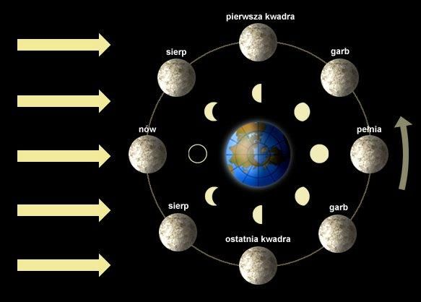
FAZY KSIĘŻYCA

Co to znaczy, że księżyc ma fazy?

Kochani, w ciągu całego miesiąca księżyc przybiera różne postacie. Na pewno już kiedyś zaobserwowaliście, że czasem widzimy cały księżyc, a czasem mówimy że wygląda jak rogalik do zjedzenia. To są właśnie fazy księżyca. Ale obejrzyjcie filmik.

https://www.youtube.com/watch?v=K_KqWr4oHmA

PRACA PLASTYCZNA
Potrzebne będą: czarna kartka, biała kartka, folia aluminiowa, żółta kartka, klej, nożyczki.

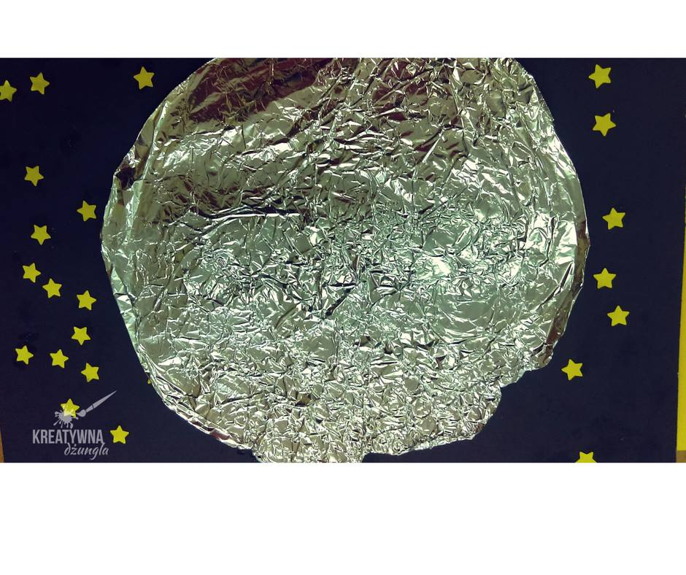
Z białej kartki wycinamy duże koło, które będzie księżycem. Urywamy troszkę folii aluminiowej i przyklejmy pozgniataną folię na nasze koło. Takie koło przyklejamy na czarną kartę – czyli niebo. Z resztek białej kartki lub z żółtej wycinamy małe gwiazdki. Może macie dziurkacz w takim kształcie? Gwiazdki przyklejamy dookoła naszego księżyca w pełni.

DLA CHĘTNYCH

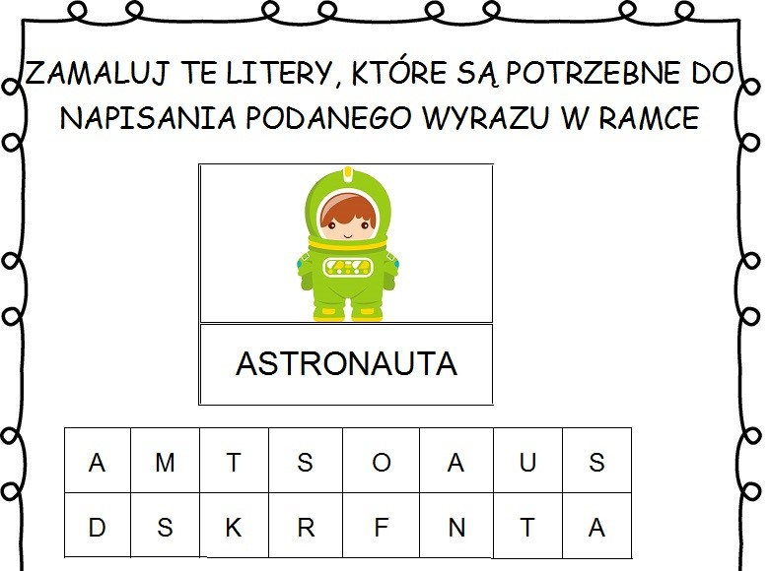
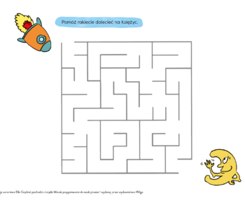
Pomóżcie rakiecie dotrzeć na księżyc.

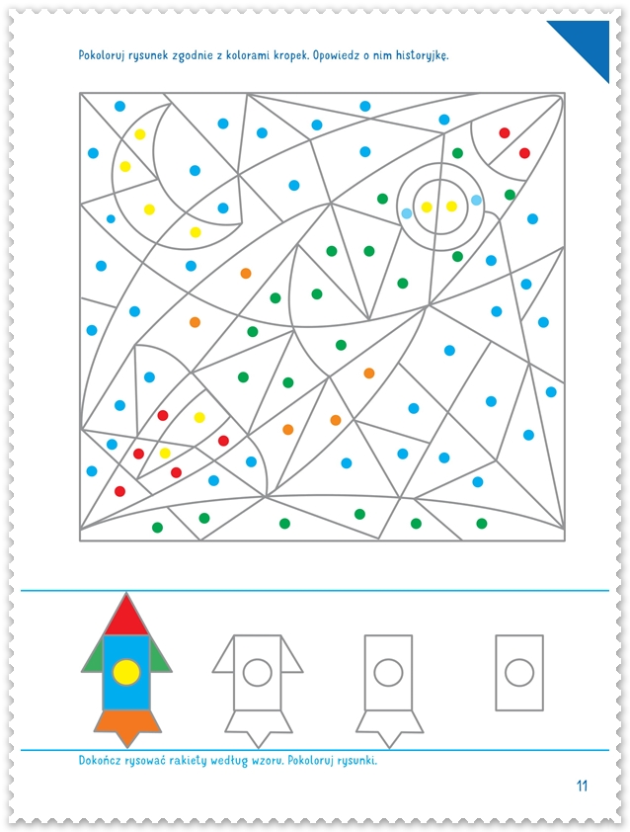
NA DZIŚ JUŻ WSZYSTKO
POZDRAWIAM – PANI ASIA

